Nama : Dionisius Sidabutar
NIM : 43324039

Kita telah berhasil mengonfigurasi DHCP Server, sehingga setiap klien yang terhubung ke Ubuntu Server otomatis memperoleh IP address dalam rentang yang telah ditentukan. Namun, klien-klien tersebut masih hanya terhubung secara lokal dan belum bisa mengakses internet. Hal ini terlihat ketika kita melakukan ping ke server Google (8.8.8.8), yang selalu menghasilkan error.
Untuk mengatasinya, kita perlu mengonfigurasi NAT (Network Address Translation) pada Ubuntu Server. NAT memungkinkan klien di jaringan lokal mengakses internet melalui satu IP publik dari router. NAT bekerja dengan menerjemahkan alamat IP private klien menjadi IP publik pada interface yang terhubung ke internet, sehingga paket data bisa keluar dan kembali ke jaringan lokal dengan benar.
- Aktifkan ip forwarding dengan cara edit file /etc/sysctl.conf, kemudian cari baris #net.ipv4.ip_forward=1, lalu hapus “#” untuk mengaktifkan nya. Lalu ketikkan perintah sudo sysctl -p untuk mengaktifkan/menjalankan.
sudo nano /etc/sysctl.conf
sudo sysctl -p

- Sekarang kita perlu mengkonfigurasi ip tablesnya dengan mengetikkan perintah berikut.
sudo iptables -t nat -A POSTROUTING -o ens33 -j MASQUERADE

Argumen | Penjelasan
sudo | Menjalankan perintah dengan hak akses root
iptables | Tools untuk mengatur firewall dan NAT di Linux
-t nat | Menggunakan tabel nat (khusus untuk translasi alamat IP)
-A | Append (menambahkan rule baru ke chain)
POSTROUTING | Chain yang dijalankan setelah paket keluar dari interface
-o ens33 | Berlaku untuk paket yang keluar melalui interface ens33 (biasanya ke internet)
-j MASQUERADE | Mengubah IP private menjadi IP public (NAT otomatis mengikuti IP interface)
- Izinkan forward.
sudo iptables -A FORWARD -i ens33 -o ens34 -m state --state RELATED,ESTABLISHED -j ACCEPT
sudo iptables -A FORWARD -i ens34 -o ens33 -j ACCEPT

Argumen | Penjelasan
sudo | Menjalankan sebagai root
iptables | Tools firewall
-A | Menambahkan rule
FORWARD | Chain untuk paket yang melewati server (routing)
-i ens33 | Paket masuk dari interface ens33 (dari internet)
-o ens34 | Paket keluar ke interface ens34 (ke client/LAN)
-m state | Mengaktifkan modul pemeriksaan state koneksi
--state RELATED,ESTABLISHED | Hanya menerima paket yang merupakan balasan atau bagian dari koneksi yang sudah ada
-j ACCEPT | Mengizinkan paket tersebut lewat
Argumen | Penjelasan
sudo | Hak akses root
iptables | Tools firewall
-A | Menambahkan rule
FORWARD | Chain routing antar interface
-i ens34 | Paket masuk dari client (LAN)
-o ens33 | Paket keluar ke internet
-j ACCEPT | Mengizinkan paket untuk diteruskan

- Simpan iptables agar konfigruasi tidak hilang saat reboot. Install iptables-presistent.
sudo apt install iptables-persistent
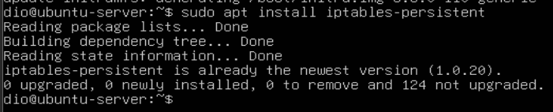
z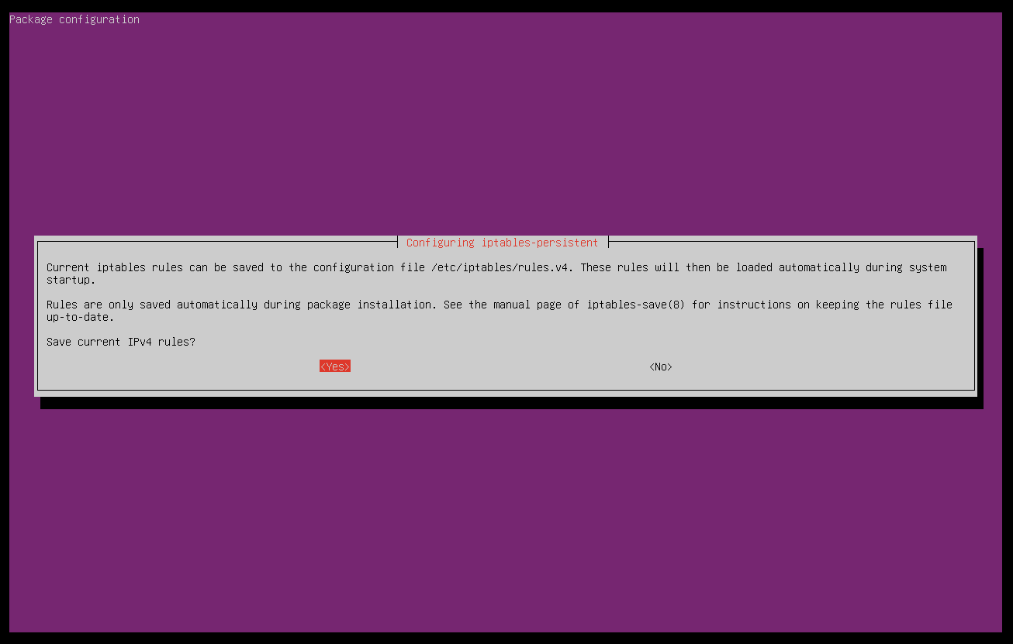
- Kemudian simpan iptablesnya.
sudo netfilter-persistent save
- Kemudian lakukan pengujian dengan mengetikkan perintah ping 8.8.8.8 pada ubuntu desktop (client) untuk menguji apakah konfigurasi NAT sudah berhasil atau belum, jika sudah hasil dari ping tersebut akan men ghasilkan TTL.
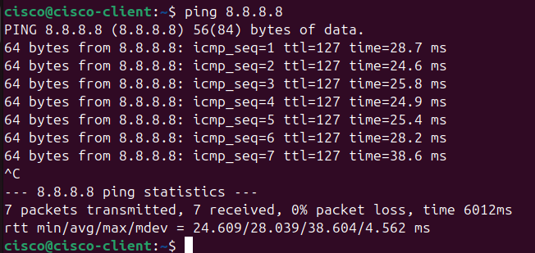
- IP TABLES
sudo iptables -t nat -L -v -n

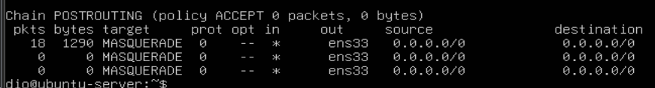
- Pada konfigurasi NAT ini sudah terbukti bahwa, client sudah bisa ping ke server google yaitu 8.8.8.8, namun ketika ping ke google.com hasilnya adalah temporary failure in name resolution. Itu bukan berarti konfigurasi NAT tidak berhasil, namun karena itu perlu konfigurasi service yang lain yaitu DNS. Dengan client dapat ping ke server google (8.8.8.8) itu sudah cukup membuktikan bahwa client dapat terkoneksi ke internet.
Dengan konfigurasi NAT menggunakan iptables MASQUERADE, Ubuntu Server berhasil berfungsi sebagai gateway yang meneruskan koneksi dari client di jaringan lokal ke internet. Hal ini terbukti dengan client berhasil melakukan ping ke 8.8.8.8 dan mendapatkan reply TTL.

